- Sistem Panas Bumi dan Karakteristiknya

Istilah2 sistem panas bumi:
- Sistem Geothermal : Suatu istilah umum yang menggambarkan perpindahan alamiah panas dalam suatu volume tertentu di kerak bumi, dimana panas dipindahkan dari sumber panas ke tempat penampungan panas yang biasanya di permukaan bumi
- Sistem hidrotermal: “Jenis sistem panas bumi di mana panas berpindah dari sumber panas (seringkali pluton pendingin) ke permukaan dengan "konveksi bebas", yang melibatkan cairan "meteorik" dengan atau tanpa jejak cairan magmatik. Cairan yang dikeluarkan di atau di dekat permukaan diisi ulang oleh air "meteorik" yang berasal dari luar ("isi ulang") yang ditarik oleh cairan yang naik. // biasanya dominan air meteorik
Komponen Sistem hidrotermal ada 4 : (1) Sumber panas, (2) Reservoir ( ± batuan penudung /clay cap), (3) Daerah luhan atau keluaran (discharge) dan (4) Daerah resapan (recharge).
Sistem hidrotermal terdiri dari (1) sumber panas, (2) reservoir dengan cairan termal, (3) "pengisian ulang" di sekitarnya, dan (4) area pembuangan (panas) di permukaan dengan "manifestasi".”
- Sistem vulkanik : ”Jenis sistem panas bumi di mana panas dan massa berpindah dari benda beku (biasanya ruang magma) ke permukaan yang melibatkan konveksi cairan magmatik dan pelepasan magma sporadis (pencairan bawah permukaan); Cairan meteorik tidak terlibat dalam proses perpindahan panas atau kecil.” // biasanya dominan fluida vulkanik atau magmatik
- Sistem vulkanik hidrotermal: ”Kombinasi sistem "hidrotermal" dan "vulkanik", di mana cairan magmatik (primer) yang naik biasanya bercampur dengan cairan meteorik (sekunder) (jarang air laut); juga disebut "sistem magmatik-hidrotermal.” // biasanya kedua fluida terlibat

Klasifikasi Sistem Geothermal:
- Berdasarkan mode aliran panasnya dibagi 3 (Hockstein,1992) =
  - Sistem Konvektif: transfer panas lwt pergerakan fluida, sistem melibatkan perpindahan fluida termal, air panas, brine, uap n gas lain. Fluida dpt berupa campuran: air meteorik, air pori yg ter sweep up, fluida vulkanik, air formasi di sedimen, air metamorik
Macam2 sistem konvektif:
  - Sistem vulkanik geothermal (bor smp magma, injeksi air dingin tekanan tinggi dlm well, menghasilkan glassyaterial dan rekahan, bila air dpt kembali ke permukaan lewat rekahan/glassy, berhasil, dpt digunakan utk pembangkit tipe rankine
  - Sistem vulkanik hidrothermal (belum byk, bagian atas ditutup kondensat asam tebal, adanya gas reaktif hcl, hf yg naik, daerah outflow jauh, fluidanya korosif, sub ekonomis

  - Sistem Non-Konvektif:
Karakteristik Sistem geothermal non Konvektif: temp, entalpi rendah, tinggi porositas permeabilitas, tekanan hidrostatik mendekati litostatik, temp. lbh tinggi dr normal, daerah heat flow normal-tinggi, fluida statis krn heat flow normal, sehingga tdk ada tekanan panas konveksi
  - Tipe lainnya atau Konduktif: potensi panas hanya dlm batuan, tdk melibatkan air samsek, heat source batu impermeable yg terpanaskan. HDR (Hot dry rock)
- Berdasarkan temperatur: Sistem temperatur sedang, Sistem temperatur tinggi
- Sistem temp tinggi
- Sistem temp sedang = liquid dominated
- Sistem temp rendah (t<125oC)

- Berdasarkan entalpinya (H = U + p.V (H = entalpi sistem (joule), U = energi dalam (joule), P = tekanan dari sistem (Pa), V = volume sistem (m3))
Hochstein (1990):
- low entalpy <125
- med entalpy 125<h<225
- hi entalpy >225
- Berdasarkan tipe fluidanya (dominasi air, uap, 2 fasa)
- Dominasi air: k (permeabilitas) reservoir tinggi, k recharge rendah. Saturasi air (si) slm reservoir 1 dan 0.7 contohnya Ulubelu Rajabasa
- Dominasi uap: k reservoir tinggi k recharge rendah saturasi air 0.4,SI<0 , contohnya Kamojang Drajat
- 2 fasa: k reservoir dan recharge sedang, SI 0.7 dan 0.4, contoh wayang windu
- Berdasarkan terrainnya (Pada elevasi tinggi, Pada elevasi sedang)
- Berdasarkan Geothermal Play typenya (adalah grouping karakteristik geological settings dalam beberapa conceptual model)
- Ingredients utama geothermal play (model):
  - heat source and heat transport (konduksi konveksi adveksi)
  - permeability structure (faults, stratigraphy)
  - fluid volume, a storage system (porosity, fracture network)
- Convective geothermal plays → Magmatik (“hydrothermal systems,” ) atau Non-vulkanik atau non-magmatic yaitu fault controlled in extensional domains (“circulation systems,” ibid.)
- The age of a magmatic system, volcanic field, basin, or tectonic cycle penting utk parametering Geo Plays
- Berdasarkan kriteria geologi, geofisika, hidrologi dan rekayasa
- Hydrothermal system
  - Young igneous systems:
  - Tectonic systems
  - Geopressured systems: gradien tekanan melebihi gradien tekanan hidrostatik umum (100bar/km), temp lbh tinggi dlm sistem (100c pd 3km). Geothermal gradient=degC/km
- Hot dry rock System: Sumber panas adalah batuan impermeable yang telah “terpanaskan”, Ekstraksi energi panas membutuhkan teknologi khusus, Menyerupai system konvektif dengan cara membuat artificial reservoir (injeksi air dingin pada lapisan batuan impermeabel panas), air ini kemudian terpanaskan dan kemudian digunakan untuk pembangkitlistrik
- Volcanic System:
  - Magma tap system
- Sistem geotermal temp sedang-rendah diatas jalur vulkanisme: umumnya berasal dr vukanik yg panas bgt namun sdh mengalami pendinginan, atau volcanic tua
- Sistem heat sweep: reservoir dpt berupa batuan vulkanik/sedimen con east african rift, heat source dpt berupa intrusi batuan Atau tabrakan lempeng
- Sistem zona rekahan: topografi agak datar, permeabilitas tinggi, heat flux batuan tinggi , zona rekahan sempit
- Sistem temperatur rendah: <125, interaksi air thermal n batuan minim, tdk ada O2 shifted, reservoir berupa fractured network
- Permeabilitas batuan reservoir
- Rendah <3 milidarcy
- sedang 3-10 milidarcy
- tinggi >10 milidarcy
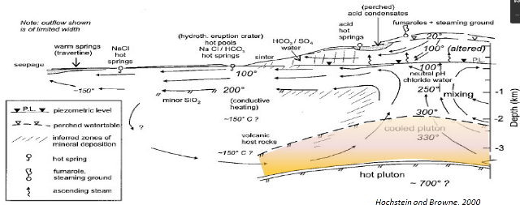
SISTEM GEOTHERMAL UMUM DI INDONESIA:
Sistem hidrotermal (Dominasi Air, temperatur tinggi,pada kondisi geologi kompleks Gn. Api medan tinggi yang telah tererosi sebagian)
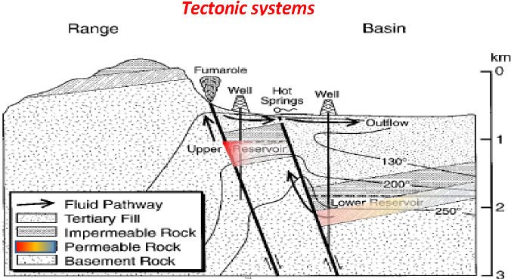
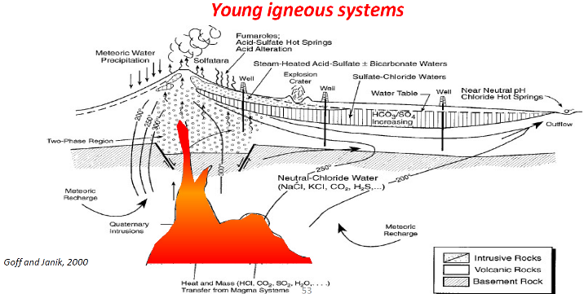

SISTEM PALING UMUM DI DUNIA: SISTEM TEMPERATUR TINGGI DI ELEVASI TINGGI YANG BERASOSIASI DENGAN PUSAT VULKANISME : Heat soruce berupa cooling pluton/hot crust, Bisa dominasi air, uap atau 2 fasa, panas yang mencapai permukaan adalah panas yang dibawa oleh sirkulasi air meteorik yang membawa panas naik ke permukaan dengan cara konveksi
Jenis2 Ground surface manifestation:
Fumarola, Solfatara, Soffioni, Moffet, Kaipohan, Tanah beruap, Erupsi Hidrotermal, Danau Kawah Asam, Mata air : ( panas mendidih T>90°C, panasT 60-90°C, hangat T 30-60°C, dingin T < 30°C atau T ≅ udara), Mata air asam pH <6, netral ph 7±, Kolam air panas (calm, boiling, or ebullient) , Geyser dan Spouting springs, Tanah hangat
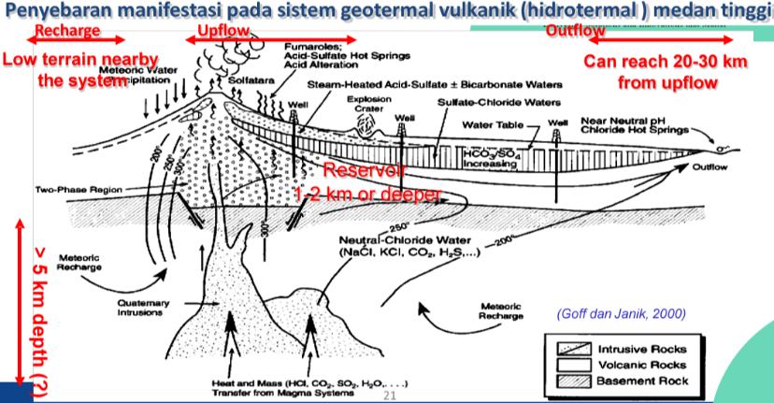
Manifestasi dlm eksplo.: indikasi adanya sistem geotermal, temperatur reservoir, tipe sumber panas, arah aliran fluida termal dsb
Eksploitasi: menjadi indikator adanya perubahan didalam reservoir akibat efek produksi atau effek lainnya

- Karakteristik Fluida Geothermal
Asal fluida (Air dan Gas) geothermal:
a. Air meteorik: air dr atmosfer bumi (hujan/salju) masuk ke dalam kerak bumi (kedalaman x km) melalui rekahan dan lapisan permeabel [Air tanah] (paling banyak ditemukan dalam sistem geotermal)
b. Air formasi (air connate); yang telah lama terkubur bersama-sama dengan batuan sedimen pembawanya
c. Air dari magma (air juvenil); dilepaskan langsung dari magma
d. Air metamorf; hasil dari proses metamorfisme

Tipe-tipe air yang ditemukan dalam sistem geothermal:
pH netral, komposisi utama Cl- (system temp tinggi)
Fluida (air) dgn anion utama : Cl- Air Klorida, SO4- Air Sulfat, HCO3- Air Bikarbonat

yang mempengaruhi komposisi kimia fluida geotermal:
- Asal Fluida
- Batuan Reservoir fine grain sediment (kaya gas H2S, CH4, NH3 , and N2) Batuan karbonat/vulkanik kaya CO2
- Sumber panas magma (magma muda/bukan)
- Proses-proses yang dialami fluida geothermal (dissolution precipitation or solubility equilibria (quartz, calcite, ion-exchange equilibria, Boiling,Mixing (dilution))
Fluida geothermal naik permukaan = tekanan hidrostatik (tinggi kolom air) turun = tekanan turun (gas terlarut & uap air berpisah dr larutan utama) [boiling/flashing]
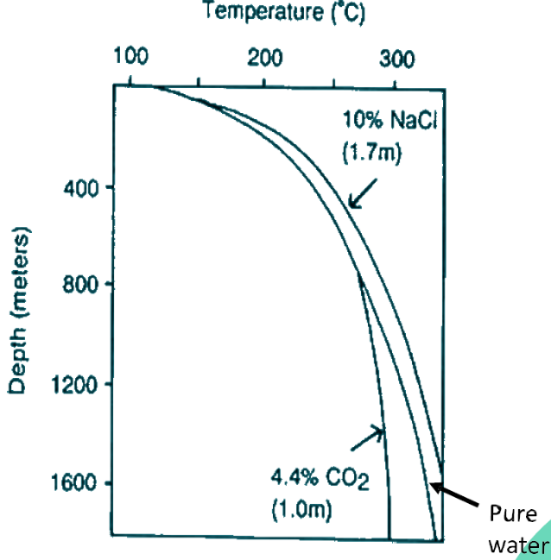
Kurva Boiling vs Depth (asumsi tekanan hidrostatik) :
Menunjukkan temperatur maksimum yang dapat dicapai oleh fluida pada kedalaman tertentu (≈ tekanan tertentu).
setelah lewat temperatur ini energi (atau panas) yang diterima oleh fluida akan digunakan untuk perubahan fasa pada proses boiling.
- NaCl boiling pd kedalaman dangkal
- CO2 terlarut boiling pd kedalaman lebih dalam
Beberapa akibat boiling:
Pemisahan gas dari larutan bahkan hilangnya gas
pH naik temp. fluda sisa turun
ruang pori pada water dominated, dapat diisi lapisan uap
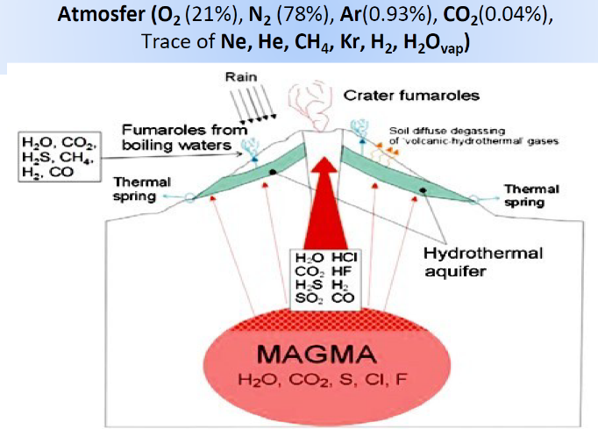
Gas Geothermal:
Gas vulkanik: emisi gas yang berhubungan dengan degassing gunung berapi, berbeda dengan emisi yang berkaitan dengan kegiatan tektonik, seperti sesar.
Gas magmatik: adalah gas yang langsung dilepaskan dari magma dan bisa diambil sampelnya di fumarol/solfatara (biasanya suhu tinggi) yang ada di kawah vulkanik
Gas hidrotermal: yang berasal dari sistem yang berhubungan dengan volcano-hosted hidrotermal sistem dan dicirikan oleh komposisi yang merupakan hasil interaksi antara gas magmatik dengan suatu fasa cair.
Bisa dilakukan proses produksi geothermal: steam quality & purity = perubahan karakteristik & komposisi fluida
Beberapa hal yang bisa terjadi: Peningkatan NCG, Scaling, Corrosion, Dry out, Marginal Recharge

Day 2 eksplorasi geologi utk sumber E. Pabum.
G-G-G 1. geologi 2. geofisika 3. geokimia
Geologi geokimia bersamaan, lalu geofisika
Eksplorasi: penyelidikan g-g-g, drilling uji, nyumur eksplorasi, utk dpt info geologi sub surface.
SNI 13-5012-1998

Hari 6 – dasar teknik produksi
Lapangan paling mudah, ekonomis, dan simple teknik produksinya adalah 1 fasa steam (kamojang)
Paling umum ada di Indonesia, 2 fasa dimana 70% isinya air brine (separated steam)
Tidak semua sumur yang dibor berhasil memproduksikan fluida geothermal atau dapat dimanfaatkan untuk mensuplai uap.

